Отчет о учебно - тренировочной эвакуации воспитанников и сотрудников из здания структурного подразделения – детского сада МКОУСОШ№1 в случае возникновении пожара.
Цель тренировочной эвакуации:
Формирование у сотрудников и воспитанников навыков безопасного поведения и отработки действий в случае возникновения пожара.
25 марта 2018 года в торговом центре «Зимняя вишня» в г. Кемерово произошел пожар, пострадало большое количество людей.
В целях повышения степени защищенности и обеспечения безопасности обучающихся и работников образовательных организаций 12 апреля 2018 года проведена очередная учебно-тренировочная эвакуация воспитанников и сотрудников из здания структурного подразделения- детского сада МКОУСОШ№16 на случай возникновения пожара. Место условного возгорания – спальная комната старшей группы (2-ой этаж) . На день проведения тренировочных занятий - 4 группы в возрасте от 2 до 7 лет с общим количеством воспитанников 65 детей и 13 сотрудников.
Ход эвакуации:
- Оповещение о пожаре;
- Эвакуация детей и сотрудников (проходила согласно плана эвакуации);
- Согласованные действия сотрудников (согласно инструкции);
- Организация места сбора (организован сбор в безопасном месте);
- Проверка присутствия детей по списочному составу, сотрудников согласно табеля рабочего времени;
- Доклад руководителю о проведении тренировки.

Сработало автоматическое оповещение о возникновении пожара.
Определив , что тревога не ложная , заместитель директора Добрынина Е.А. оповестила и вызывала пожарную охрану с предоставлением информации о месте, масштабе и возможной причине возгорания.
Также сообщила о пожаре директору МКОУСОШ№1 Андреевой З.И. о пожаре в МКОУСОШ№1 Чулымского района.
Дворник Гирш В.Р. произвел отключение электроснабжения, предоставил доступный проезд автотранспорта пожарной охраны.
Заместитель директора Добрынина Е.А. и инструктор по физической культуре Генер А.С. потушили условное возгорание специальными средствами, перекрыли распространения пожара с помощью закрывания дверей согласно плана-графика.
После звукового сигнала оповещения в 11часов 00 минут, воспитатели осуществили организованный выход воспитанников, через соответствующие выходы, за 10 минут (три группы через входные двери, одна группа через запасный выход) .
Воспитатели групп провели сверку списочного состава детей и сотрудников группы. Все воспитанники благополучно были выведены из здания.
Заместитель директора принял доклад об эвакуированных: от воспитателей - о количестве детей.
Дальнейшая условная эвакуация производилась через въездные ворота, на территорию МКОУСОШ№1.

Итоги проведения учебной эвакуации при пожаре:

Тренировочные эвакуации по предотвращению ЧС проводятся постоянно в течение учебного года. Воспитанники послушно, дисциплинированно и быстро выполняют всё то, что им говорит педагог. Всё это благодаря постоянной и систематической работе воспитателей. Действия персонала детского сада во время учебной эвакуации слаженные и уверенные. Воспитанники групп «Солнышко», «Аистенок» и «Родничок» эвакуировались через входные двери. Группа Капитошка» эвакуировались через запасный выход .
Заместитель директора по ДО оценила проведение учебной эвакуации – положительно.

Представлен фотоотчет эвакуации группы « Капитошка».

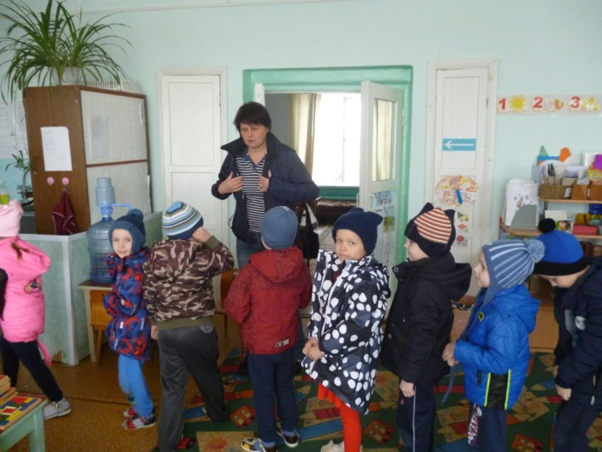
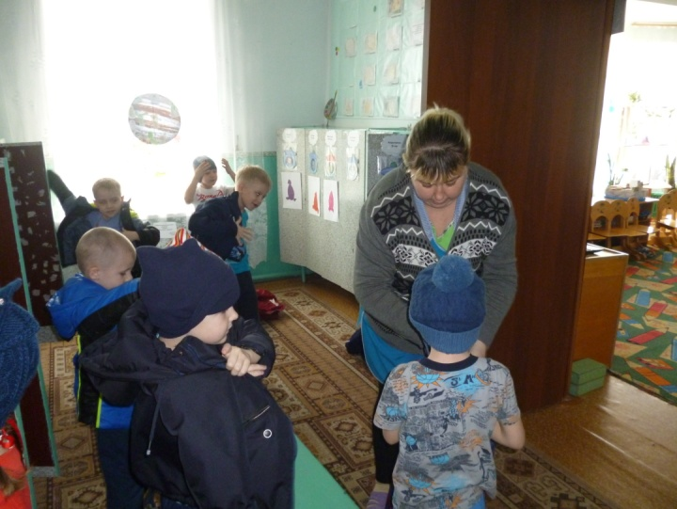
Фотоотчет
